# Ejercicios SQL

1. Asumiendo que existe una tabla en la base de datos SQL Server llamada “***Facturas cliente***” (hay un espacio en blanco entre facturas y cliente), con la siguiente estructura y con datos similares a los siguientes:

|  |  |  |  |  |
| --- | --- | --- | --- | --- |
| CodigoFactura | IdCliente | Tipofactura | Monto | Fecha |
| 1 | jperez | crédito | 100 | 22-10-2012 |
| 2 | mcastro | contado | 200 | 23-10-2012 |
| 3 | mcastro | contado | 300 | 9-11-2012 |
| 4 | jperez | crédito | 400 | 9-11-2012 |
| 5 | jperez | contado | 600 | 9-11-2012 |

Escriba el código en T-SQL que permita crear un procedimiento almacenado que reciba como parámetros la fecha de inicio y la fecha final, en una sola sentencia, debe indicar el monto total facturado a un cliente agrupando la información por cliente y por tipo de factura, de todas las facturas realizadas en el rango de fechas indicado por la fecha de inicio y fecha fin, además indicar el monto total facturado para el cliente.

Por ejemplo basados en los datos antes mostrados, el resultado de la sentencia utilizando fecha de inicio = 01-10-2012 y como fecha fin 10-11-2012 debería ser:

|  |  |  |  |
| --- | --- | --- | --- |
| IdCliente | Tipofactura | Monto | MontoTotal |
| jperez | crédito | 500 | 1100 |
| jperez | contado | 600 | 1100 |
| mcastro | contado | 500 | 500 |

Los datos mostrados en la tabla son solo de referencia, deben considerar que la tabla puede tener n cantidad de registros.

1. Dada la siguiente tabla:

|  |  |
| --- | --- |
| ***Tabla*** | ***Datos*** |

SELECT * FROM Direccion Where Apatamento = NULL;

Se tiene una consulta que debería retornar las direcciones que no tienen apartamento asignado, pero no funciona. Explique cuál es el problema y escriba la consulta SQL con la solución implementada.

1. Se requiere modelar en la base de datos la relación entre “Estudiantes” y “Cursos”. Cada estudiante puede participar en varios cursos y en cada uno obteniendo una nota, y cada curso es llevado por varios estudiantes. Haga el diagrama entidad relación que modela la relación descrita anteriormente.
2. Según el diagrama realizado en la pregunta anterior, realice la consulta para determinar si un estudiante ha llevado un curso más de una vez y cuál es el promedio de nota de esos cursos que ha repetido.
3. Que resultado muestra el SQL al ejecutar el siguiente Query:

CREATE TABLE [dbo].[Persona](

[IdPersona] [int] NOT NULL,

[Nombre] [string] NULL,

[Edad] [int] NULL,

CONSTRAINT [PK_Persona] PRIMARY KEY CLUSTERED

(

[IdPersona] ASC

)

)

INSERT INTO [Prueba].[dbo].[Persona]

([IdPersona]

,[Nombre]

,[Edad])

VALUES

(1

,'Juan Perez'

,35)

GO

# Ejercicios VB.NET

1. Dado el siguiente código  
     
   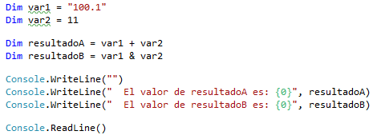  
     
   Justifique porque el resultado del código es el siguiente:   
     
   
2. ¿Cuál es el resultado de la ejecución del código del método “***Main***”?

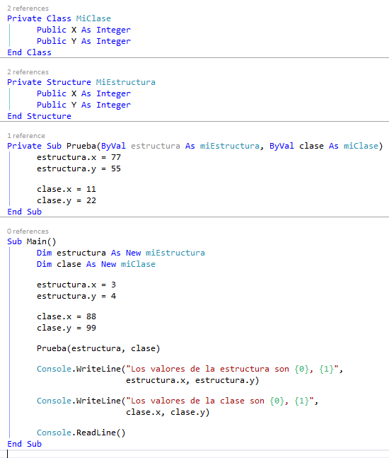

1. Escriba un método que permita Acomodar un arreglo entero, de manera que:

* *Los números positivos se ubiquen en posiciones pares del vector*
* *Los números negativos se ubiquen en posiciones impares del vector*
* *Si sobran se ponen al final*
* *Deben quedar en el orden en que entraron*

**Entrada**: [-1, 5,-3, -8, 7, 2,-8, 11, 14]

**Salida**: [5,-1, 8,-3, 7,-8, 2, 11, 14]

1. Usted ha desarrollado una aplicación web que permite a los usuarios seleccionar de una lista de materias por matricular. El formulario contiene el siguiente código para cargar la lista en un control:

Private Sub Page_Load (ByVal sender As System.Object, _

Byval e As System.EventArgs) Handeles MyBase. Load

lbParts. Items. Add (“Progrmacion 1”)

lbParts. Items. Add (“Arquitectura de computadores”)

lbParts. Items. Add (“Logica para computacion”)

End Sub

Los usuarios van seleccionando materias, el código se va ejecutando el servidor y va moviendo las partes seleccionada a una segunda lista.

Los usuarios reportan que la lista se muestra bien la primera vez, para que después de seleccionar la primera materia de la lista orginal donde se muestra de la siguiente forma.

Programacion 1

Arquitectura de computadores

Logica para computación

Programacion 1

Arquitectura de computadores

Logica para computación

Como usted cambiaría el código para prevenir que lo anterior ocurra?

1. Realice un método que devuelva si dos String que recibe por parámetro, el segundo es anagrama del primero:

Por ejemplo: AMOR-ROMA-ROAM-MORA... (Todos son Anagramas)

1. Tengo el siguiente código que permite crear reservaciones en un hotel y obtener los cuartos reservados para un usuario particular. Sin embargo, con la prueba ejecutada en el Main indica que Pedro no tiene reservaciones (tal y como se indica en el TODO). Indique cuál es el problema, a qué se debe y cómo lo resolvería.

Module Module1

    Sub Main()

        Dim miHotel As New Hotel

        Dim reservaciones As ArrayList

        miHotel.AgregarReservacion(1, "Pedro")

        miHotel.AgregarReservacion(2, "Juan")

        miHotel.AgregarReservacion(3, "Pedro")

        miHotel.AgregarReservacion(4, "Maria")

**'TODO: Resolver -> Si preguntamos por los cuartos reservados a nombre de Pedro está retornando cero....**

reservaciones = miHotel.ObtenerCuartosReservadorPorUsuario("Pedro")

        Console.WriteLine("Las reservacioes del usuario son:")

        For Each numeroDeCuarto In reservaciones

            Console.WriteLine(numeroDeCuarto)

        Next

        Console.ReadLine()

    End Sub

    Public Class Hotel

        Dim miReservacion As New Reservacion

        Dim reservacionesArrayList As New ArrayList

Public Sub AgregarReservacion(ByVal numeroDeCuarto As Integer, ByVal usuario As String)

            miReservacion.NumeroDeCuarto = numeroDeCuarto

            miReservacion.Usuario = usuario

            reservacionesArrayList.Add(miReservacion)

        End Sub

Public Function ObtenerCuartosReservadorPorUsuario (ByVal usuario As String) As ArrayList

            Dim numeroDeCuarto As Integer

            Dim reservacionesDelUsuario As New ArrayList

            Dim miReservacion As Reservacion

            Dim i As Integer = 0

            For Each miReservacion In reservacionesArrayList

   If (miReservacion.Usuario.ToUpper = usuario.ToUpper)

   Then

                    numeroDeCuarto = miReservacion.NumeroDeCuarto

                    reservacionesDelUsuario.Add(numeroDeCuarto)

                    i += 1

                End If

            Next

            Return reservacionesDelUsuario

        EndF unction

    End Class

    Public Class Reservacion

        Private _NumeroDeCuarto As Integer

        Private _Usuario As String

        Public Sub New()

            _NumeroDeCuarto = -1

            _Usuario = vbNullString

        EndSub

Public Sub New(ByVal numeroDeCuarto As Integer, ByVal usuario As String)

            _NumeroDeCuarto = numeroDeCuarto

            _Usuario = usuario

        EndSub

        Public Property NumeroDeCuarto() As Integer

            Get

                Return _NumeroDeCuarto

            End Get

            Set(ByVal value As Integer)

                _NumeroDeCuarto = value

            End Set

        End Property

        Public Property Usuario() As String

            Get

                Return _Usuario

            End Get

            Set(ByVal value As String)

                _Usuario = value

            End Set

        End Property

    End Class

End Module